**Государственное казенное учреждение**

**«Центральная поликлиника ФТС России»**

Почтовый адрес/адрес местонахождения:

105118, г. Москва, Шоссе Энтузиастов, д. 42

Адрес электронной почты: cp-fts@yandex.ru

Адрес сайта: policlinika-fts.ru

Телефон регистратуры: (495) 276 41 25, (495) 276 41 26,

(499) 769 20 20 (многоканальный)

Телефон ДМС регистратуры: (495) 276 42 24, (495) 276 42 23

Телефон горячей линии: (926) 900 83 54

Почтовый адрес/адрес местонахождения

лечебно-диагностического отделения поликлиники:

121087, г. Москва, ул. Новозаводская, д. 11/5, стр. 11

Телефон регистратуры ЛДО: (499) 449 77 80

Почтовый адрес/адрес местонахождения

отделения скорой медицинской помощи поликлиники:

121087, г. Москва, ул. Новозаводская, д. 11/5, стр. 19

Телефон диспетчерской ОСМП: (499) 449 74 80

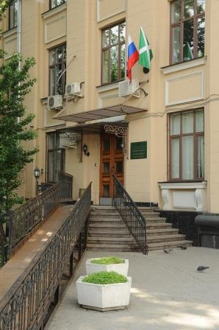

Центральная поликлиника – это динамично развивающееся и оснащенное на современном уровне ведущее медицинское учреждение ФТС России, имеющее в своем составе специализированные отделения и кабинеты. В них трудятся высококвалифицированные специалисты, среди которых Заслуженный врач Российской Федерации, доктор медицинских наук и кандидаты медицинских наук, врачи и средний медицинский персонал, имеющие высшую квалификационную категорию.

Перечень оказываемых видов медицинской помощи: первичная медико-санитарная помощь, специализированная медицинская помощь, скорая медицинская помощь.

Медицинская помощь оказывается в следующих условиях:

- вне медицинской организации (по месту вызова бригады скорой медицинской помощи, а также в транспортном средстве при медицинской эвакуации);

- амбулаторно (в условиях, не предусматривающих круглосуточного медицинского наблюдения и лечения);

- в дневном стационаре (в условиях, предусматривающих медицинское наблюдение и лечение в дневное время, но не требующих круглосуточного медицинского наблюдения и лечения).

Медицинская помощь оказывается в экстренной (при внезапных острых заболеваниях, состояниях, обострении хронических заболеваний, представляющих угрозу жизни пациента), неотложной (при внезапных острых заболеваниях, состояниях, обострении хронических заболеваний без явных признаков угрозы жизни пациента), плановой (при проведении профилактических мероприятий, при заболеваниях и состояниях, не сопровождающихся угрозой жизни пациента, не требующих экстренной и неотложной медицинской помощи, и отсрочка оказания которой на определенное время не повлечет за собой ухудшение состояния пациента, угрозу его жизни и здоровью).